花蓮縣北埔國小109學年度第一學期三年級學校本位課程教學計畫
（動物篇）
教學群：三年級教師群

- 課程架構
影片教學：養猴子只要餵香蕉？80’
閱讀時間：閱讀一本與動物有關的書籍80’
寵物大觀園：家中寵物飼養經驗分享80’
「愛」是一種責任：認識TNR流浪動物解決之道80’

動物與我

- 課程設計與教學流程
單元名稱 | 動物與我 |  | 教學節數：8節
教學領域 | 綜合活動學習領域 | 教材來源 | 選編、自編
設計理念 | 鄉村地區地廣人稀，飼養狗、貓等寵物比例較都會區高，接觸其他自然界生物（雞鴨、昆蟲、爬蟲類）的機會也很多。藉由適當的課程設計，教導學生飼養動物的正確觀念，並培養學生愛護動物的情操，是本單元最主要的教學目標。
能力指標 | 綜1-2-2參與各式各類的活動，探索自己的興趣與專長。  綜4-2-4舉例說明保護及改善環境的活動內容。  環1-2-2覺知自己的生活方式對環境的影響。  環2-2-1能了解生活周遭的環境問題及其對個人、學校與社區的影響。  環3-2-1了解生活中個人與環境的相互關係，並培養與自然環境相關的個人興趣、嗜好與責任。  環4-2-1歸納思考不同區域性環境問題原因與研判可能的解決方式。
教學目標 | - 了解人類棄養動物的原因與造成的後果。  - 了解飼養動物應該要有專業的知識與負責任的態度。  - 主動搜尋閱讀材料，充實與動物有關的常識。  - 體會人與寵物間的互動關係，讓寵物健康快樂的成長。  - 認識TNR的意義並了解這是目前動物保護團體積極推動的流浪動物解決之道。
能力指標教學目標 | 教學活動 |  |  | 教學資源 | 評量方式
綜4-2-4  環2-2-1  環4-2-1  教學1  教學2 | - 引起動機（10’）：自然課學到水中生物的相關的知識，在陸地上，我們常見的動物就更多了，有時甚至多到成為某一地方的特色（如高雄壽山的彌猴），或是影響人們的生活。  - 發展活動（50’）  - 教師播放學校圖書館現有的教學資源「下課花路米第168集──養猴子只要餵香蕉？」，請學生專心觀賞影片。  - 觀賞後回答下列問題：  - 屏科大的野生動物收容中心收容的動物來源是？（走私、非法飼養、棄養）。  - 準備動物食物的注意事項有哪些？（份量依體型而不同、種類要多、餵食者要注意清潔與消毒避免人獸病毒相互感染）  - 飼養台灣彌猴要注意什麼？（食物要分散，以免弱小者吃不到）  - 養寵物的自我檢核項目有哪些？（是否了解寵物習性、是否帶去合法登記或植入晶片、是否願意負責一輩子）  - 統整活動（20’）：不要一時衝動而飼養動物，應該檢視自己適不適合、有沒有能力飼養牠。否則各地區都將有收容不完的流浪動物。 |  |  | 自然課本第二單元「水中生物」  下課花路米第168集DVD（片長20分鐘） | 口語評量：正確回答相關問題。
綜1-2-2  環3-2-1  教學3 | 一、引起動機（10’）：我們需要了解的有關動物的常識還很多，這一節課請同學利用圖書館資源，依個人興趣找尋一本與動物有關的書籍進行閱讀活動。  - 發展活動（50’）：閱讀一本與動物有關的書籍，並完成學習單（如附件一）。  - 統整活動（20’）：兩人一組，分享從書籍中獲得的資訊和心得。 |  |  | 圖書館的書籍  閱讀心得紀錄單 | 實作評量：閱讀心得紀錄單
綜1-2-2  環1-2-2  環3-2-1  教學4 | - 引起動機（10’）  從下課花路米的影片中我們了解飼養動物不是件容易的事，今天我們一起把家中的寵物帶來，不但可以觀察到各種寵物，還可以彼此學習如何照顧寵物，以及正確對待寵物的方法。  - 發展活動（50’）  - 教師請有帶寵物的學生將寵物籠擺放在桌上或帶到講臺前，以其他利同學觀察。  - 教師統計並書寫於黑板本次寵物的名稱、數量。  - 請飼主上台介紹飼養經驗、與寵物互  動的注意事項，並開放其他同學提問。  - 提供自由時間，請有意願接觸寵物的同學排隊至願意提供寵物給同學觸摸的飼主前方進行寵物照顧體驗活動。  三、統整活動（20’）  1.不論何種寵物，都需要大家細心對待。  2.完成「動物和我一起來上學」學習單（如附件二），省思本節活動的意義。 |  |  | 教師與學生所帶來的寵物  「動物和我一起來上學」學習單 | 口語評量：回答相關問題。  口語評  量：口頭報告或提問。  實作評量：能輕柔觸摸寵物。完成作業單
綜4-2-4  環4-2-1  教學5 | 一、引起動機（10’）  上一節課我們欣賞到同學們飼養的各種寵物，相信大家都是負責任的飼主，不會棄養寵物。  二、發展活動（50’）  - 教師請學生發表對流浪狗的印象和經驗。  - 教師詢問學生是否知道花蓮縣如何處理遭到棄養的流浪狗？有沒有到過花蓮縣流浪狗收容中心？  - 教師分享流浪狗收容中心的現況（中心內有健康情況良好待認養或領養的狗、健康情況不佳的狗，超過認領或認養期限就把狗「安樂死」）。  - 介紹動保團體主張的解決流浪狗貓的人道方法「TNR」：trap捕捉→neuter絕育→return原地放養。這是唯一仁慈而有效的終結流浪動物循環命運的方法，比讓流浪狗活一段時間就把牠「安樂死」的滅絕方式，這應該是人類面對自己製造出來的問題的良心做法。  三、統整活動（20’）：調查家中有飼養狗貓等寵物的學生，是否有幫寵物進行neuter絕育手術？若是沒有，則請學生思索與發表寵物繁殖後的因應方法。若是有造成流浪貓狗的機會，則請回去告訴家長讓寵物進行結紮手術。 |  |  | 台灣動物之聲雜誌、花蓮縣動物權益促進會宣傳單 | 口語評量：發表與流浪狗有關的經驗。  口語評量：說出TNR的意義與安樂死的異同。
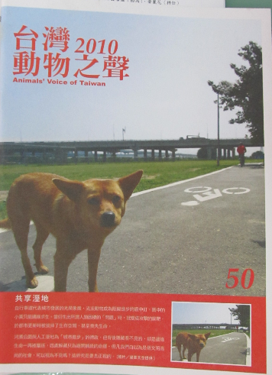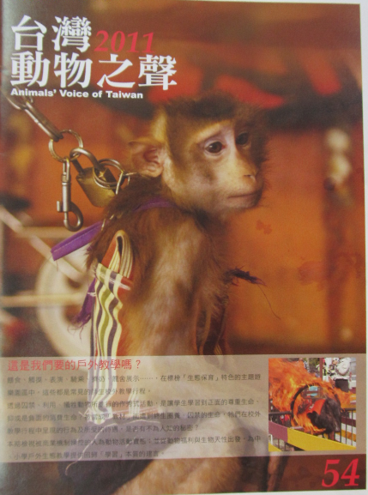

花蓮縣北埔國小109學年度第一學期三年級校本課程(動物篇)
閱讀心得紀錄單
◎今天我閱讀的書籍書名是：
◎它告訴我有關動物的知識有：

◎我要與同學分享的重點是：

三年級（ ）班（ ）號 姓名：

